附件1
湘江新区第一期国家技术转移
专业人才（技术经纪人）培训班报名流程

1.扫描通知中的二维码
2.进入报名界面后先翻至最下端百度网盘二维码处，通过百度网盘下载培训推荐函模板；或者直接通过湘江新区第一期国家技术转移专业人才（技术经纪人）培训班通知界面附件处下载培训推荐函模板。
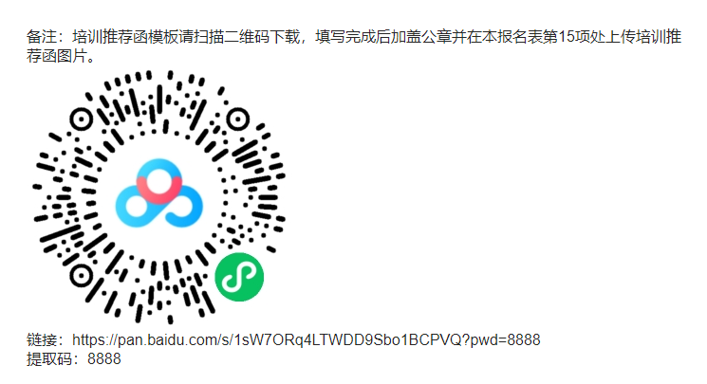
3.下载完成后填写名称和身份证号码并加盖单位公章。
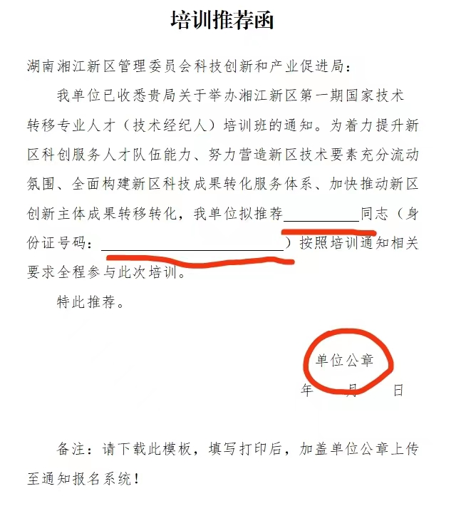
4.完成后将培训推荐函扫描成图片并保存。
5.再次扫描报名二维码填写相关信息并在15项处上传之前保存的培训推荐函图片。
6、最后提交报名表就完成报名流程；报名成功后请耐心等待后续通知。
7、如有疑问请咨询：刘智远 15116175251
朱 理 18711000749

